# 第17课：

1. 材质：
2. 引入：丁达尔效应，不同含盐量的海水颜色不同，布料的材质等。
3. 在图形学中，什么是材质？渲染方程中的BRDF，决定了光线是如何被反射的，这是由于材质不同引起的。在图形学中，material = BRDF

假设各个立体角入射的光线相同，即radiance和irradiance均相同。并且假设没有能量被吸收。

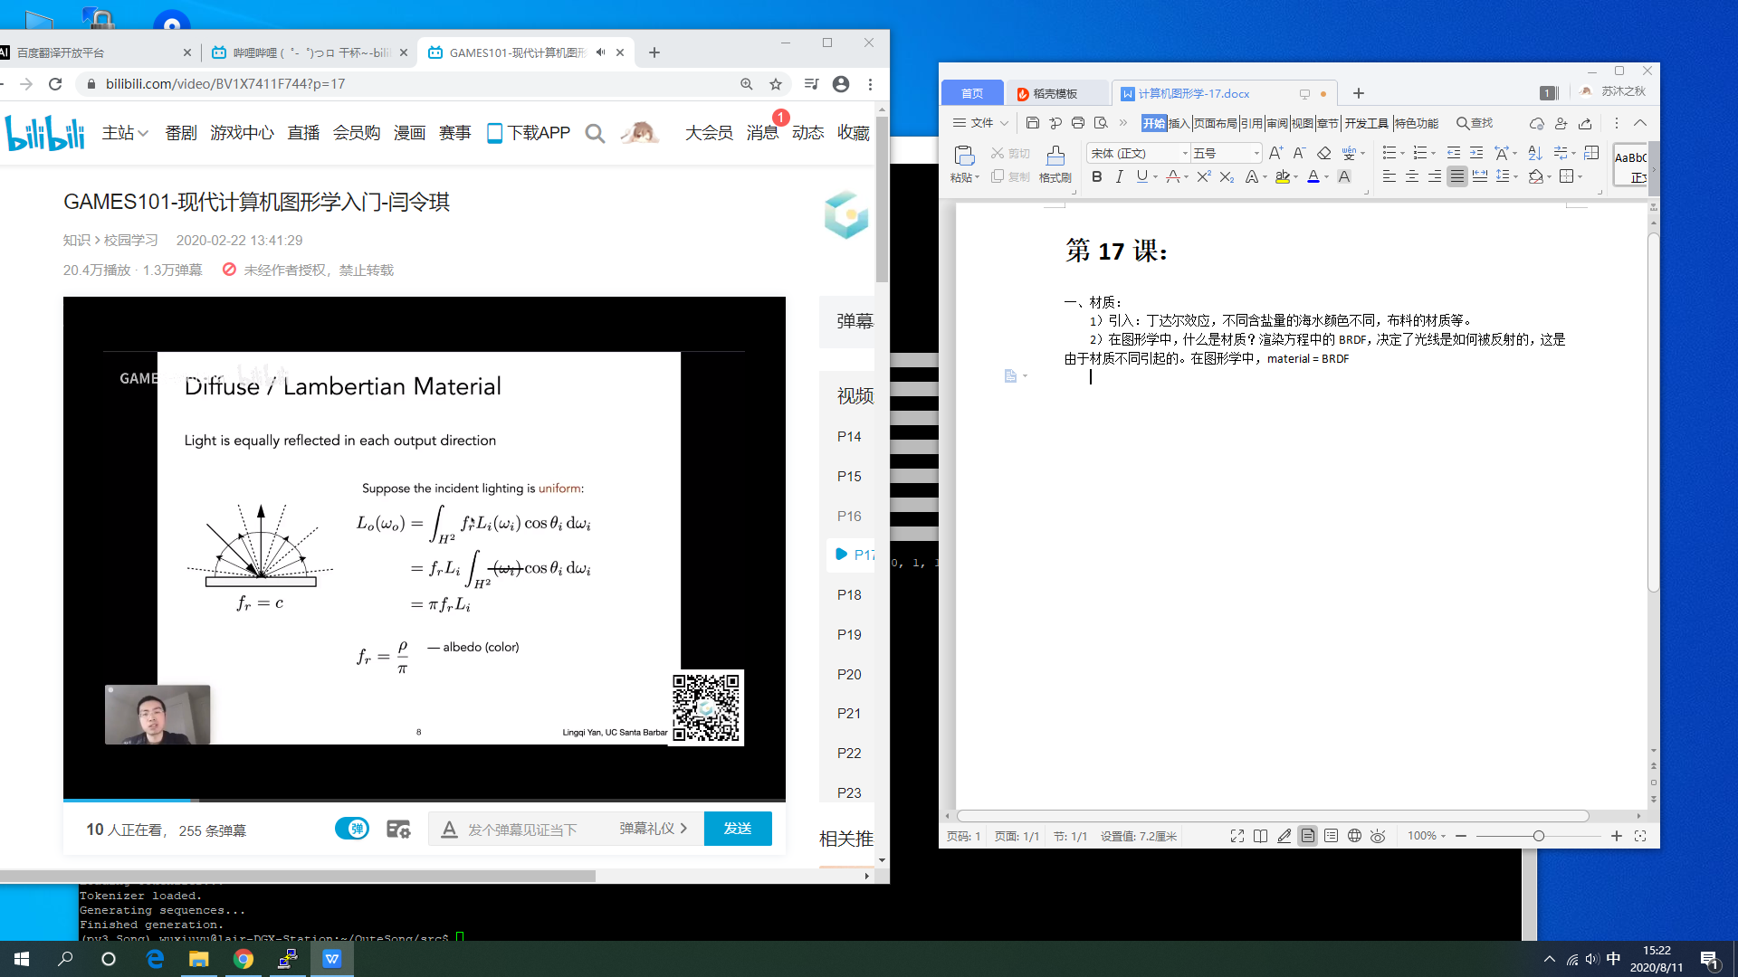

如果光线在物体中传播的时候出现被吸收的情况，就会导致物体看起来有颜色。

1. 折射
2. Caustics：由于海面不平，光线折射后有几率让某些部分特别亮。

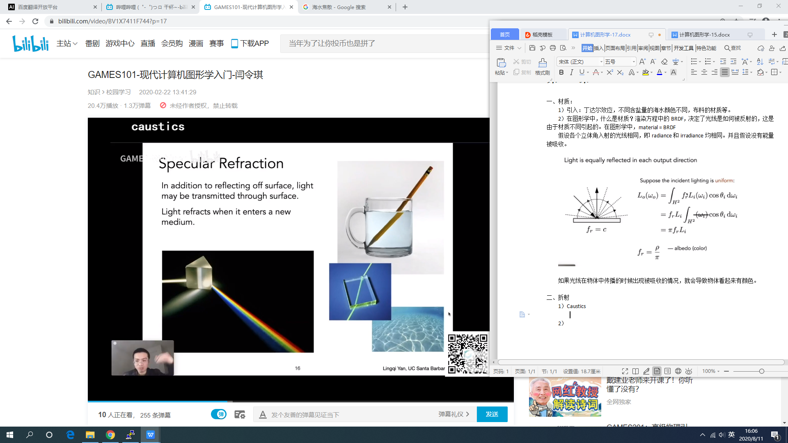

1. 折射定律：

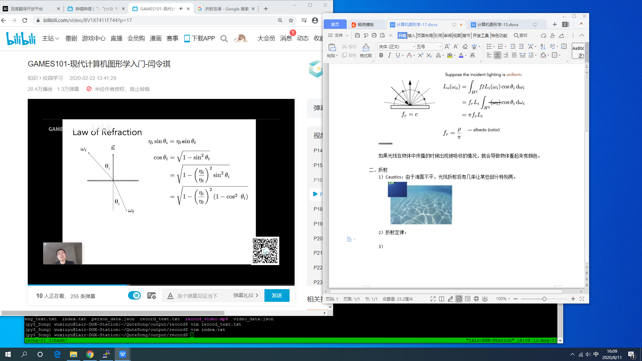

如果入射介质的折射率大于折射介质的折射率，则会出现全反射的现象。例如从水底看水面，只能看到一个锥形的区域。

1. 菲涅耳项（Fresnel Reflection Term）：

反射能量的大小和入射角的方向有关。

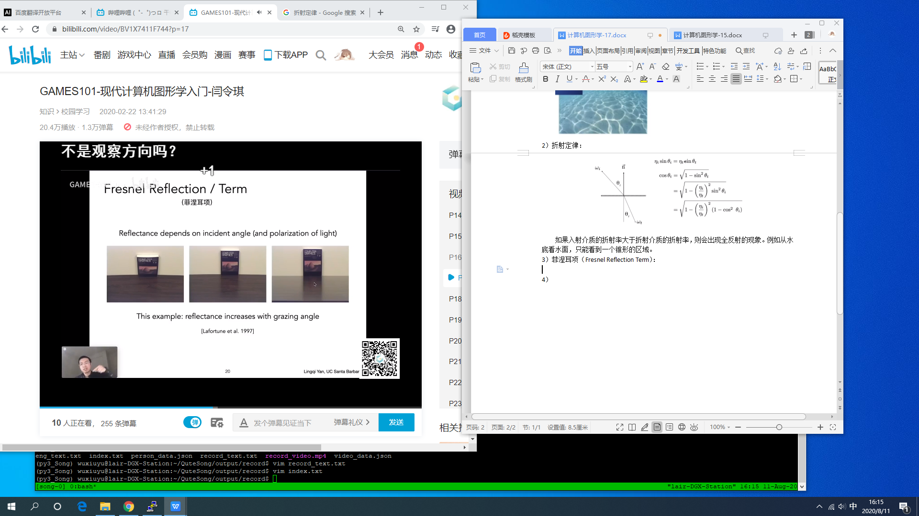

越是垂直于物体表面的光线，能量越容易被吸收，发生折射。越是平行与物体表面的光线，能量越容易被反射。

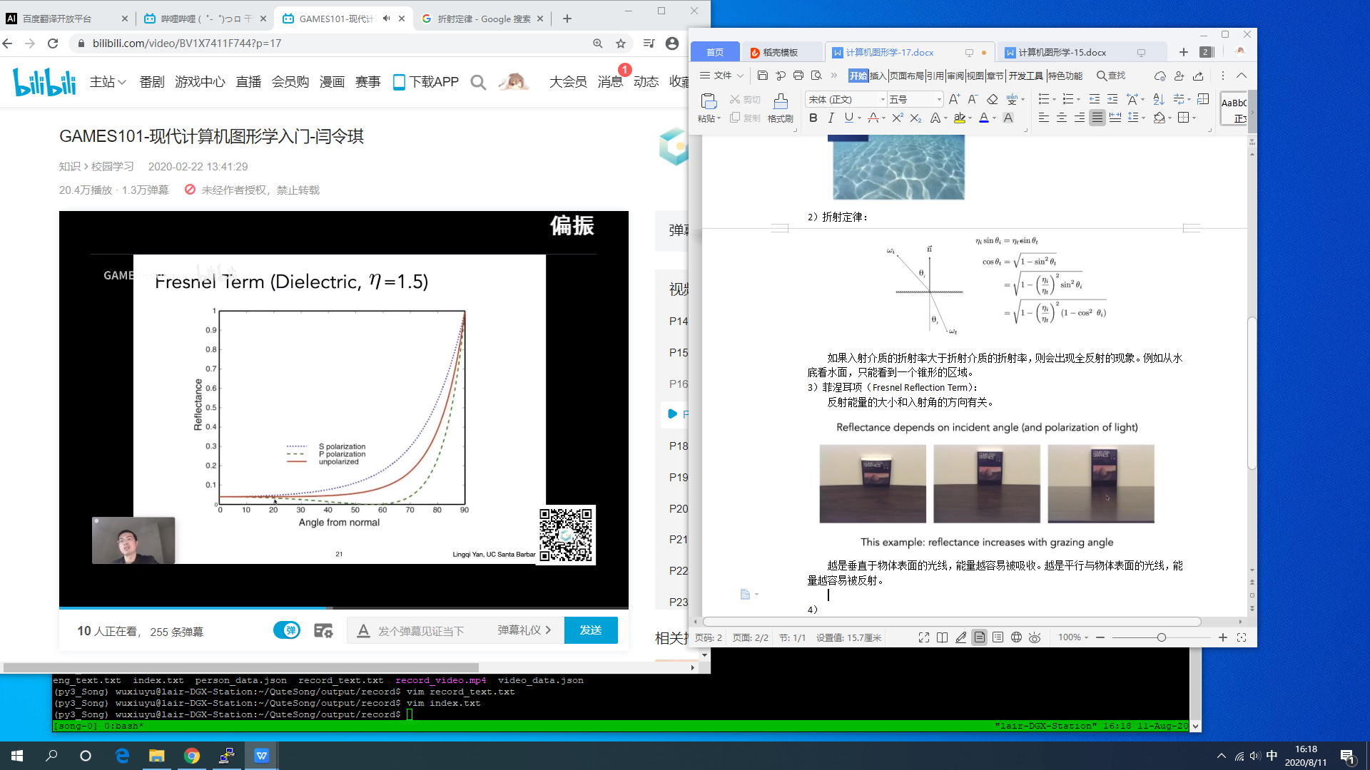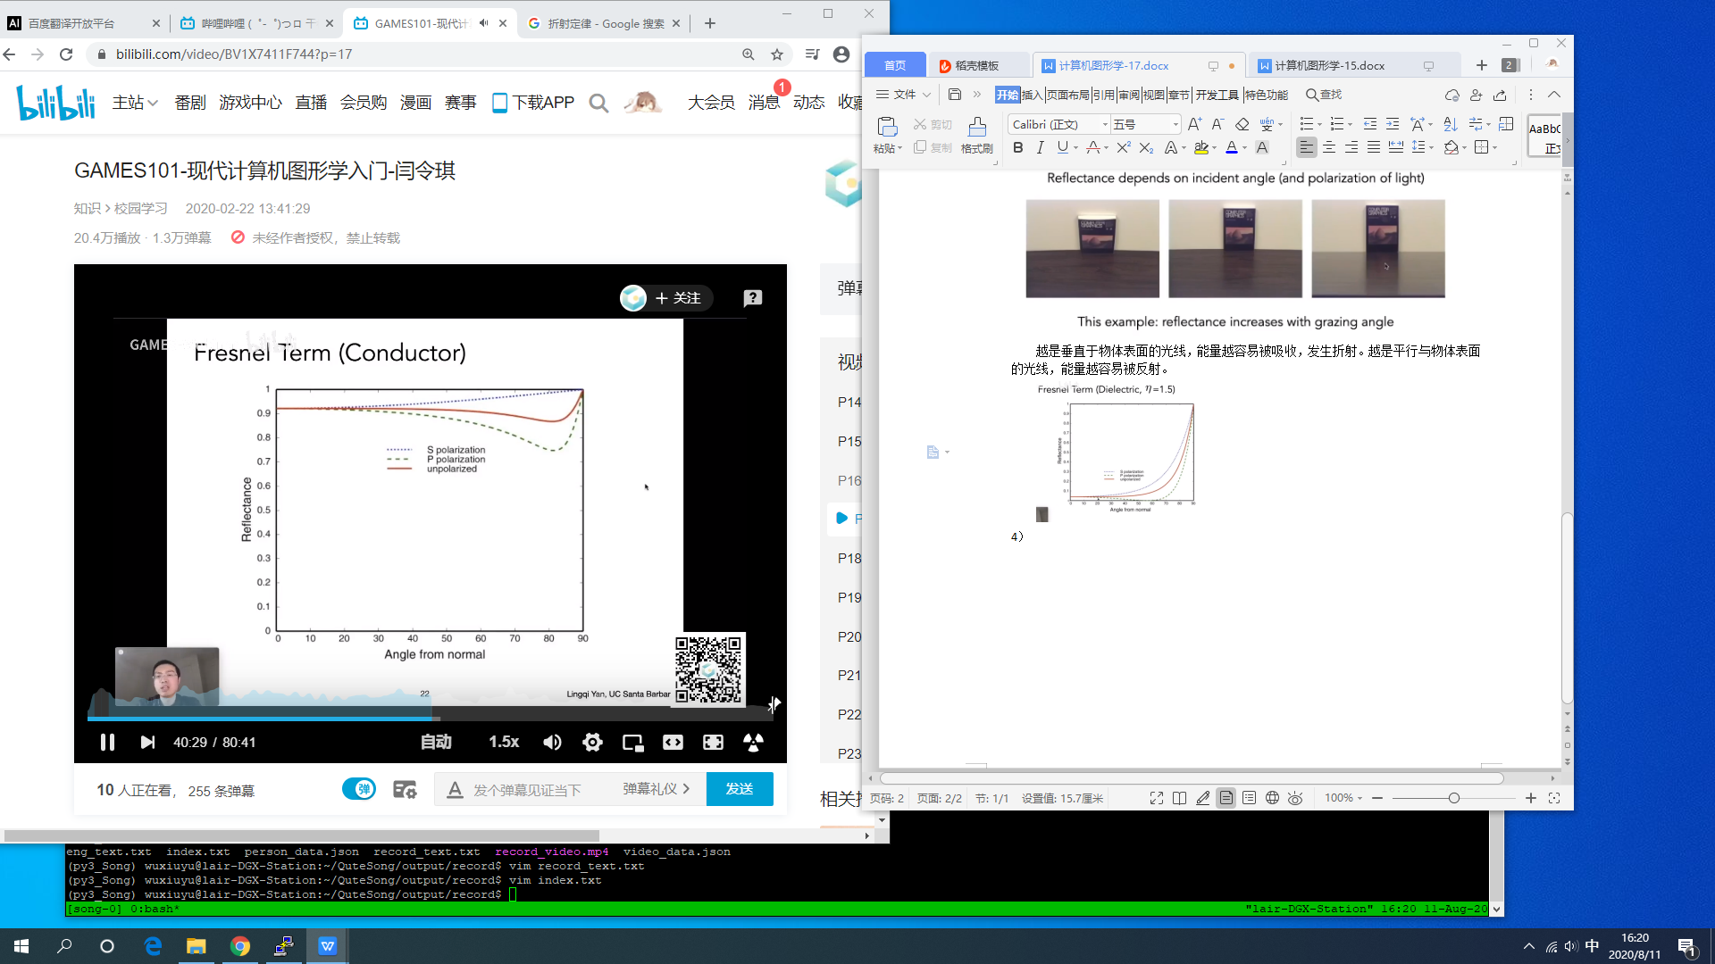

菲涅耳项可以计算。既有复杂的公式，也可以用过近似计算。

1. 微表面模型（Microfacet Material）
2. 引入：从卫星上拍摄的地球图片，出现了比较完美的高光，没有显示出太多的细节。
3. 定义：

从远处看到的是一个粗糙的平面，而从近处看可以看到一个个微表面。并认为每一个微表面都是镜面反射。从远处看到的是材质，从近处看到的是几何。

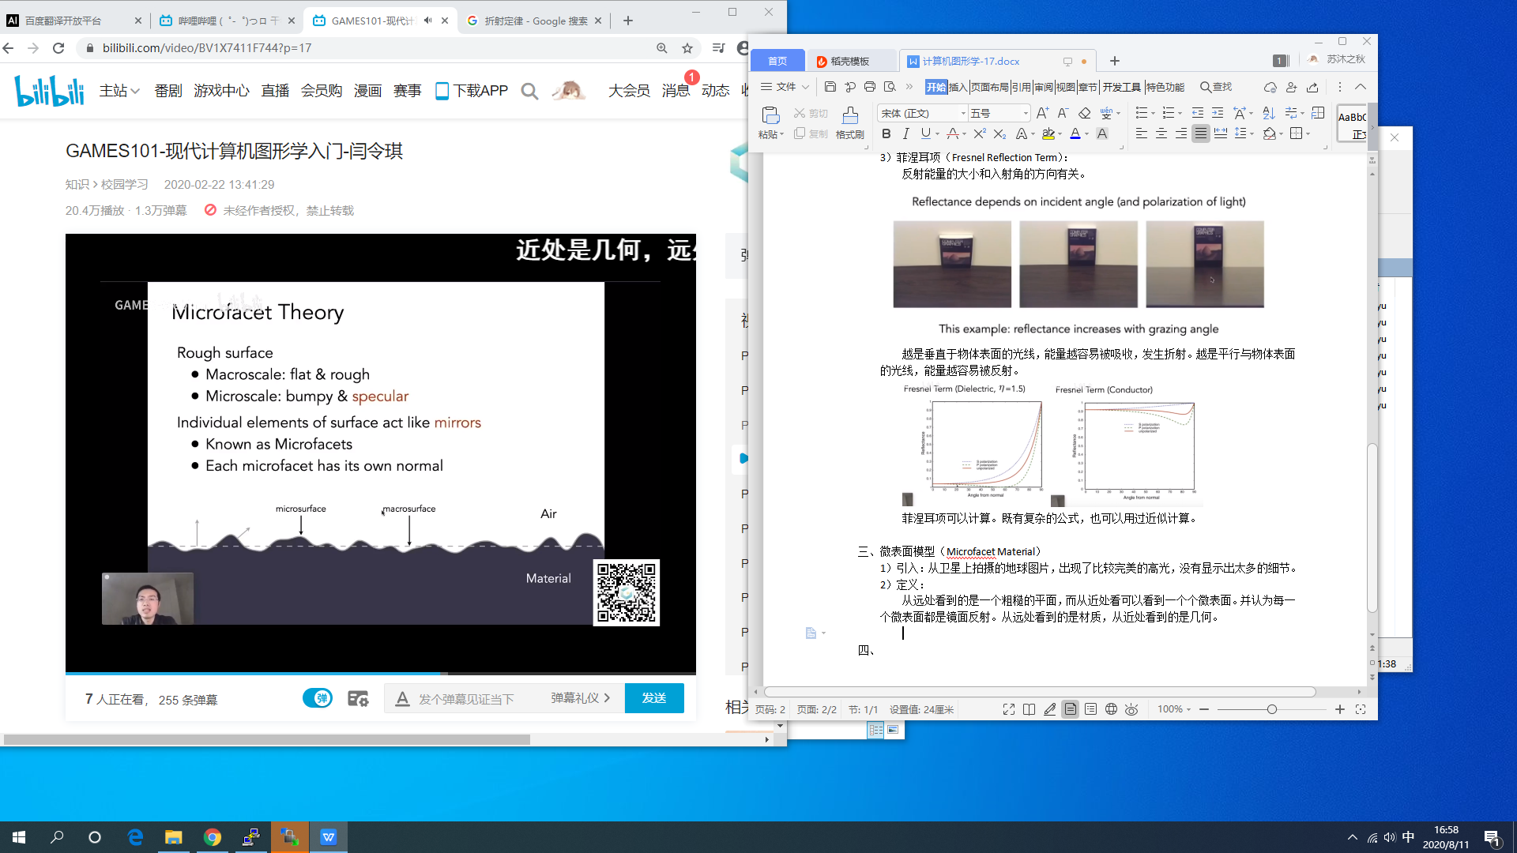

微表面的平滑/粗糙，可以通过么一个小表面的法线方向的分布。如果法线分布集中，则显得比较glossy，如果法线分布分散，则会显得比较diffuse。

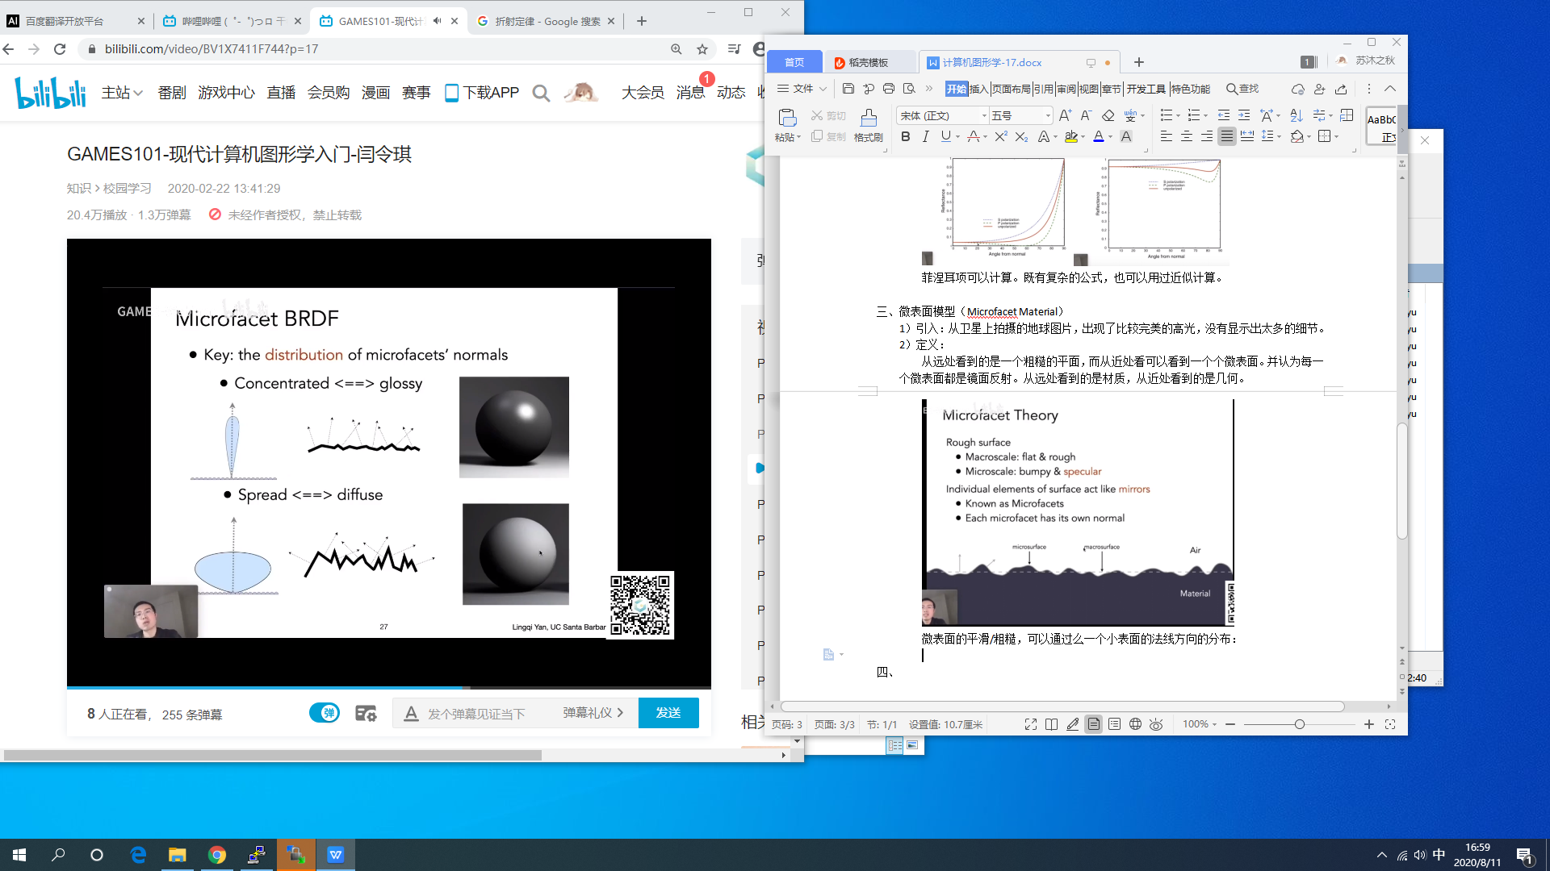

Grazing Angle：入射方向几乎和面平行。

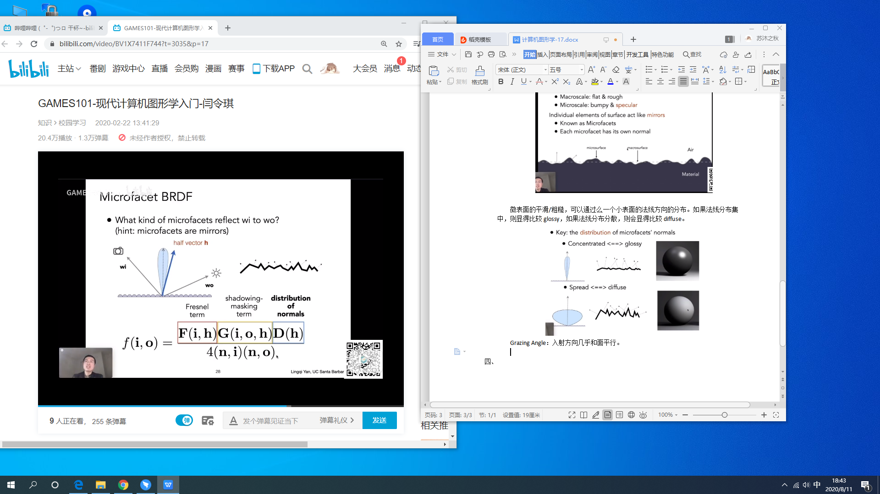

1. 各向同性 / 各向异性
2. 各向同性：微表面不存在明显的方向性；各向异性：微表面存在明显的方向性。用BRDF描述就是，旋转方位角BRDF发生变化的就是各向异性。

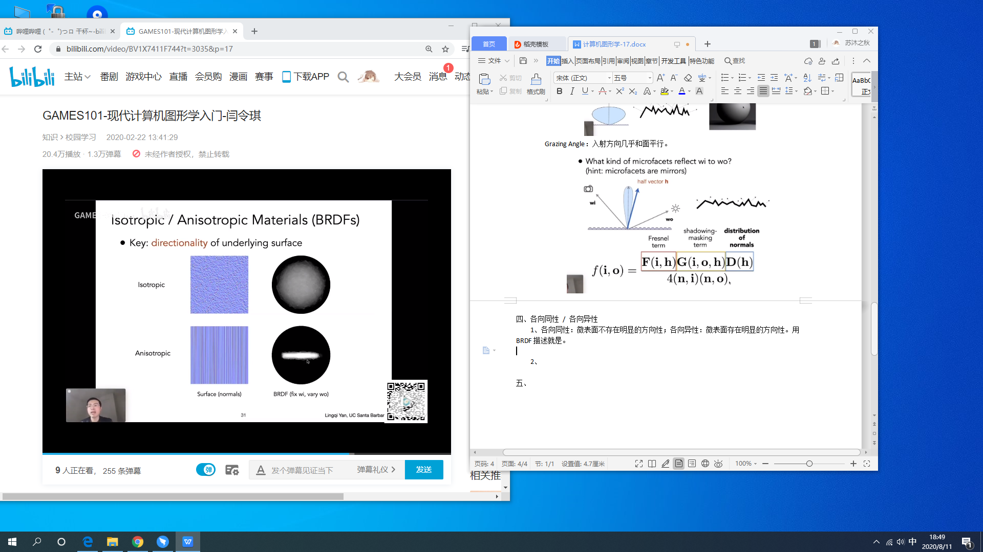

1. BRDF的属性
2. 非负性，BRDF的值是一个分布，一定大于零。
3. 线性：

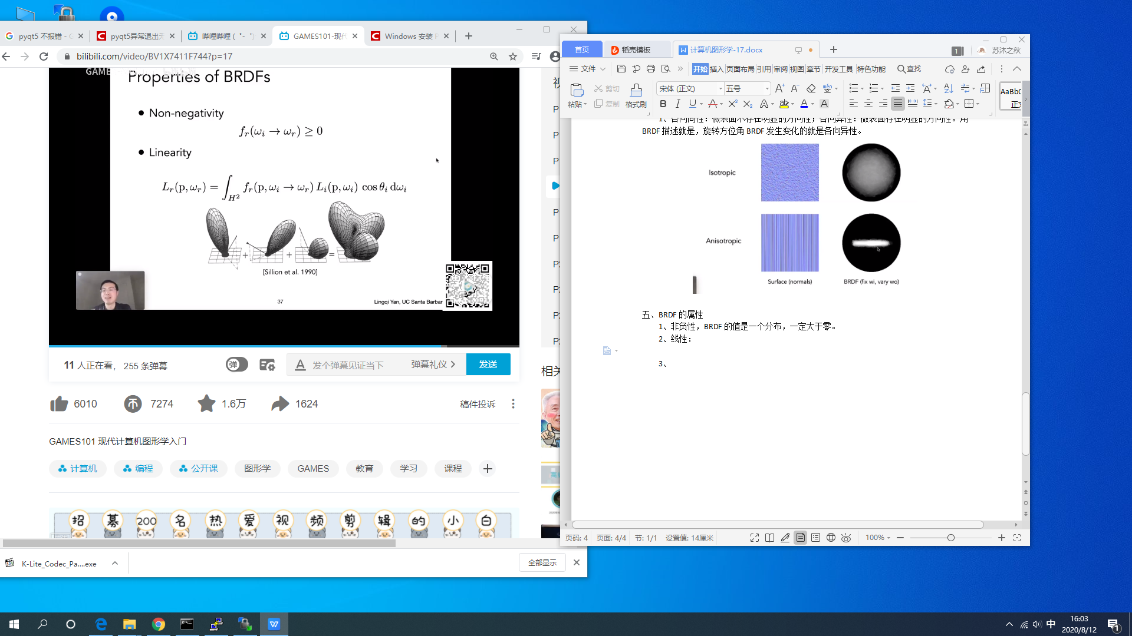

1. 可逆性：交换入射方向和出射方向，BRDF的值不变。
2. 能量守恒：不会产生新的能量
3. 各向同性和各向异性：

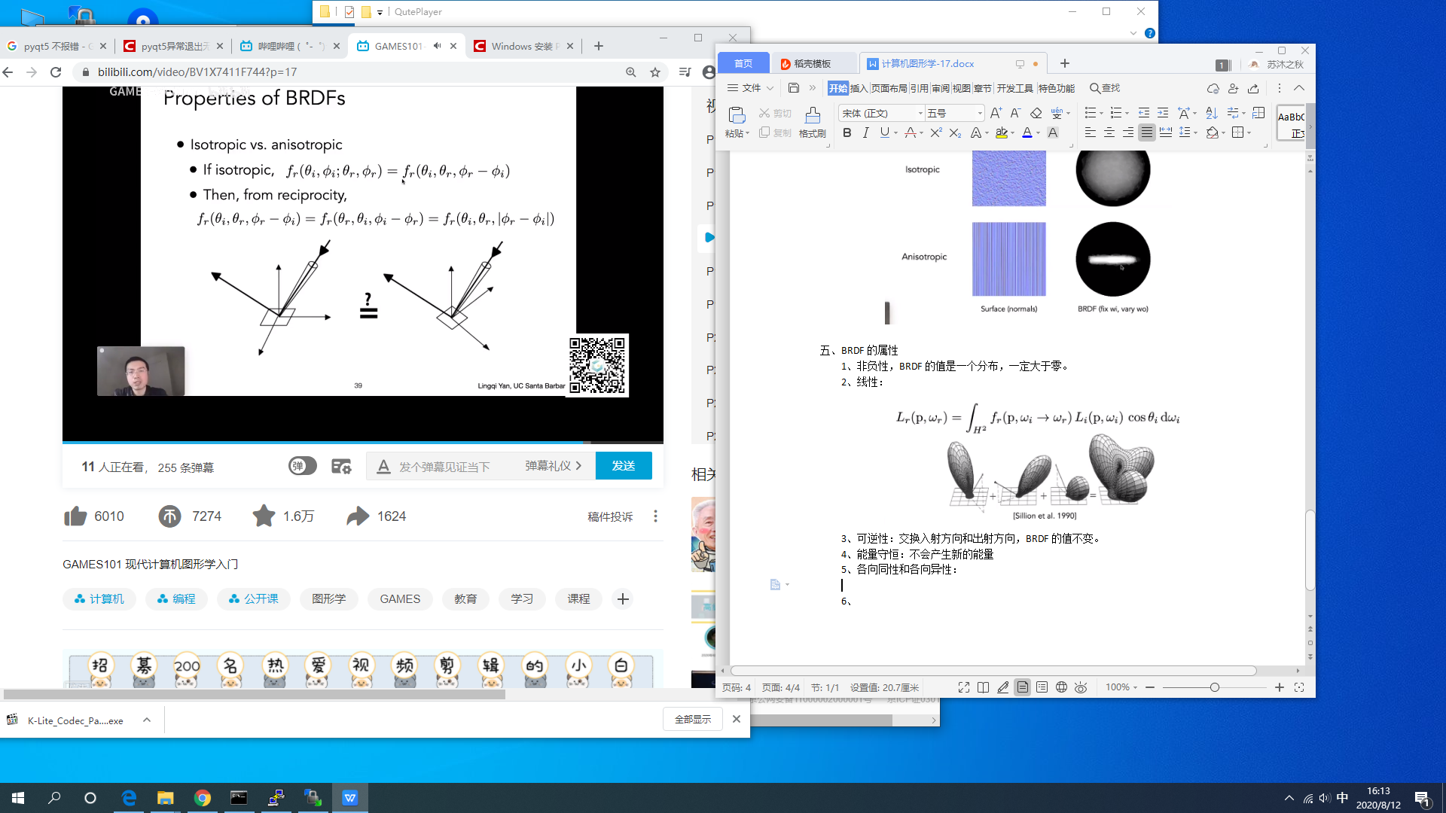

1. BRDF的测量
2. 方法：盯着一个点看，不断改变入射角/出射角的方向

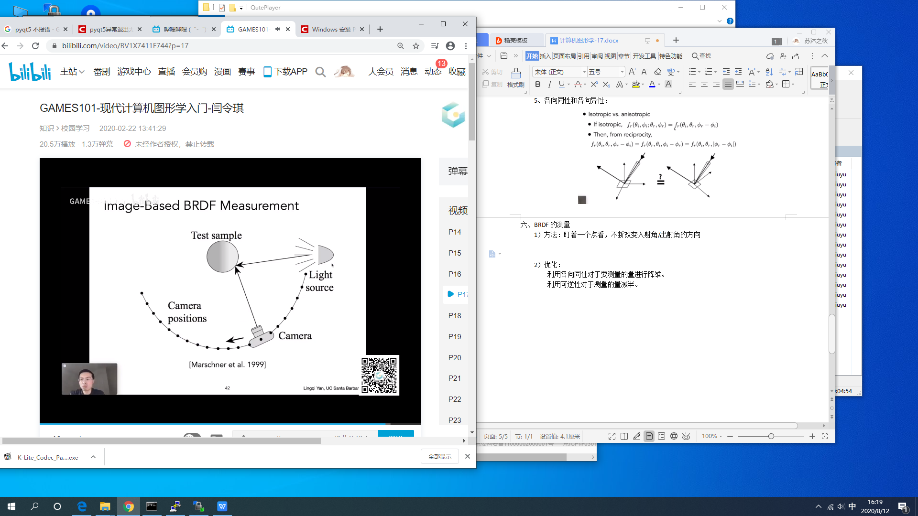

1. 优化：

利用各向同性对于要测量的量进行降维。

利用可逆性对于测量的量减半。